

**Aanleggen van verhardingen.**

Bepaal met welk materiaal u wilt gaan werken. Tegels werken relatief makkelijker, maar met klinkers heeft u meer mogelijkheden voor decoratieve patronen. U heeft de keuze uit diverse soorten stenen of betonnen klinkers. De gebakken soorten zijn grilliger en geven een ouderwets effect. Betonklinkers zijn goedkoper en geven juist een heel strak eindresultaat.

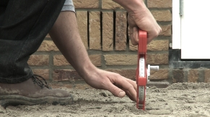

**Tuin opmeten**

Meet uw tuin op met behulp van een landmeter, kijk hierna naar de verschillende manieren van [meten van lengte en breedte](https://www.gamma.nl/meten-van-lengte-en-breedte).

**Omtrek - Rechthoek**

Meet de lengte. Meet de breedte. Omtrek = 2x lengte + 2x breedte.

 Bijvoorbeeld: De omtrek van een grasveld van 12m lang en 5m breed = (2x12) + (2x5) = 34m.

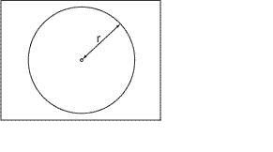

**Omtrek - Cirkel**

Meet de middellijn. Deel deze door 2 (=straal r). Omtrek = 2x(3.14xr). In wiskundige termen: 2Pi-r (Pi = 3.14)

Bijvoorbeeld: De omtrek van een cirkelvormig terras met een diameter van 4m: 2x 3.14 x 2 = 12.56m.

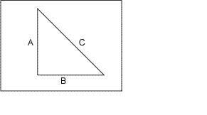

**Driehoek**

Meet zijde A  
Meet zijde B  
Meet zijde C  
Omtrek = A + B + C.

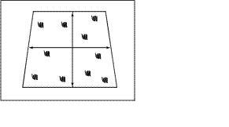

**Oppervlakte - Rechthoek**

Meet de breedte. Meet de lengte. Oppervlakte = breedte x lengte.

 Bijvoorbeeld: De oppervlakte van een kamer van 12m lang en 5m breed: 12x5 = 60m2   
  
**Tip!**  
Wilt u de oppervlakte nauwkeurig berekenen, neem de maten dan op verschillende plaatsen en  
bereken daaruit de gemiddelde lengte of breedte.  
Zeker bij oudere huizen lopen muren zelden recht.



**Oppervlakte - Cirkel**

Meet de middellijn van de cirkel. Deel deze lengte door 2 (= de straal r). Oppervlakte = 3.14xrxr. In wiskundige termen: Pi-r2 (Pi = 3.14).

Bijvoorbeeld: De oppervlakte van een cirkelvormige terras met een diameter van 4m: 3.14 x 2 x 2 = 12.56m2

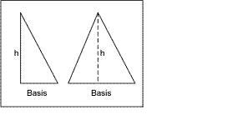

**Oppervlakte - Driehoek**

Meet de basis van de driehoek. Meet de hoogte van de driehoek. Deel deze hoogte door 2  
Oppervlakte = basis x halve hoogte.

Bijvoorbeeld: Een driehoek met een basis van 0.5 meter en een hoogte van 1 meter heeft als oppervlakte: 0.5x0.5 = 0.25 m2.

Nu je weet hoe je de omtrek en de oppervlakte moet berekenen voer je die opdracht eerst uit voor het gedeelte dat je moet gaan bestraten. Noteer de berekening op de volgende stippellijnen. Denk erom dat je niets vergeet.

…………………………………………………………………………………………………………………

…………………………………………………………………………………………………………………

…………………………………………………………………………………………………………………

…………………………………………………………………………………………………………………

…………………………………………………………………………………………………………………

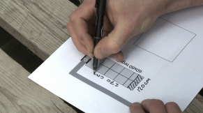

**Plattegrond tekenen**

Maak vervolgens een plattegrond van uw tuin op schaal op papier. Teken hier het nieuw aan te leggen pad of terras in.

Je hebt een berekening gemaakt van de oppervlakte van het gedeelte dat je moet gaan bestraten, maak je er ook een tekening van op schaal. Bijvoorbeeld 1cm. op jouw tekening komt overeen met 1 m. in het echt. De verhouding is dan 1 : 100. Voeg de tekening bij deze opdracht.

Probeer ook de bestrating in de tekening op te nemen. En bereken ook eens hoeveel materiaal je nodig hebt. Neem altijd iets teveel, want als een steen, klinker of bandje stuk gaat heb je tekort. Vraag maar eens aan jouw begeleider hoeveel je extra mag berekenen.

Berekening voor de benodigde stenen of tegels:

Aantal m2. dat je moet bestraten X aantal het aantal stenen of tegels dat je nodig hebt/m2 = aantal stenen of tegels die je nodig hebt.

…………………………………………………………………………………………………………………

…………………………………………………………………………………………………………………

…………………………………………………………………………………………………………………

Het aantal bandjes dat je nodig hebt is de omtrek van het deel dat je gaat bestraten min de stenen of tegels die tegen het huis of het trottoir aankomen : lengte van de bandjes = aantal bandjes.

…………………………………………………………………………………………………………………

…………………………………………………………………………………………………………………

…………………………………………………………………………………………………………………

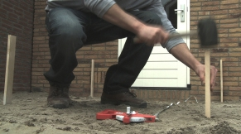

**Uitzetten**

Zet de contouren van het nieuwe terras uit met behulp van latjes.

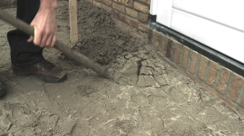

**Uitgraven**

Graaf het te bestraten deel 15 tot 25 cm uit.

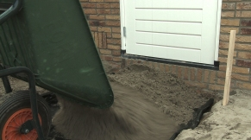

**Opvullen**

Breng een laag (10 cm dik) aan van gebroken puin of korrelmix. Breng daarop een laag rivierzand aan.

**Tip!**Om te voorkomen dat er later onkruid tussen de tegels doorgroeit, kunt u de korrelmix afdekken met worteldoek. Doe dat voordat u het zand aanbrengt.

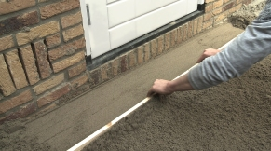

**Glad strijken**

Strijk het zand glad met een lange lat.

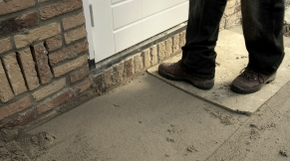

**Ondergrond aandrukken**

Druk de ondergrond stevig aan met behulp van een plank.

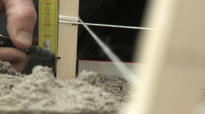

**Hoekpunten**

Duw op alle hoekpunten een klinker of lat in de grond. Span daar een metseltouwtje tussen. Richt de stenen zo dat het metseltouwtje licht afloopt naar de tuin, 1cm per meter. Breng een rij klinkers of trottoirbanden tussen de hoekstenen/latjes aan, zodat de bovenkant het touwtje net raakt.

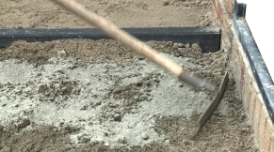

**Vlak ophogen**

Hoog het tussenliggende vlak eventueel op met wat zand. De uiteindelijke bestrating moet net iets hoger liggen dan de rand.

**Tip!**Door wat cement door het zand te harken krijgt u een stabielere ondergrond. Vooral bij het leggen van gladde natuurtegels is dat aan te bevelen.

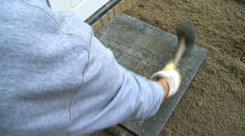

**Tegels aankloppen**

Leg de tegels of klinkers op het zand en klop ze aan met een rubberen hamer. Werk vanaf de randen naar binnen toe. Controleer regelmatig of het geheel waterpas loopt.

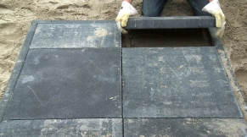

**Eerst hele tegels**

Leg eerst de hele tegels of klinkers. Vul op het laatst pas de ontbrekende stukken op.

**Tip!**Met een tegel- of klinkerknipper maakt u de stenen precies op maat. U kunt deze bij de bouwmarkt huren.

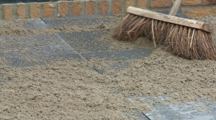

**Zand vegen**

Veeg met de bezem los zand over de nieuwe bestrating. Herhaal dit enkele malen en strooi steeds weer wat zand over het tegelwerk. Laat het zand minimaal 1 week liggen, zodat het alle kieren opvult.

**Tip!**Met wat water spoelt u het zand makkelijker tussen de kieren. Herhaal dit een paar keer en strooi steeds opnieuw zand over de bestrating.